Главный экран BITLUM
BITLUM

BITLUM представляет собой расширение для браузера, позволяющее проводить платежные операции, в том числе с использованием технологии Lightning Network.

Расширение интересно в первую очередь своим назначением. Создатель BITLUM предлагает использовать онлайн-кошелек для материальной поддержки создателей интересного контента, например в Twitter, Twitch и Y'alls. А также для онлайн-игр: казино, шахматы.

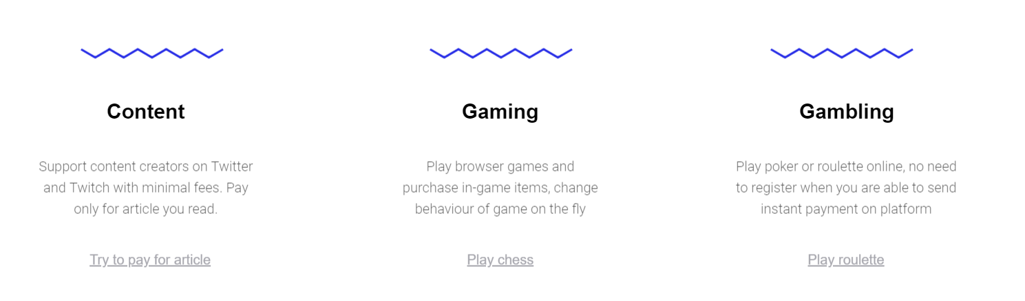

BITLUM is an Online Bitcoin browser wallet which allows users to carry out payment transactions, including Lightning Network technology.

First of all, BITLUM is interesting because of its main purpose.

The BITLUM creator offers this online browser wallet to support creators of interesting content on Twitter, Twitch, Y’alls etc. Also, it is useful for making payments in online games, such as chess or casino.

Оглавление

Установка и удаление 3

Регистрация 5

Интерфейс 5

Возможности BITLUM 6

Преимущества 7

Недостатки 8

Вывод 10

# Установка и удаление

Данный криптокошелек является расширением для браузеров и устанавливается из интернет—магазина chrome.

Установка Bitlum, как заявляет создатель расширения, занимает 2 минуты.

Перед скачиванием расширения запрашивается разрешение на установку.

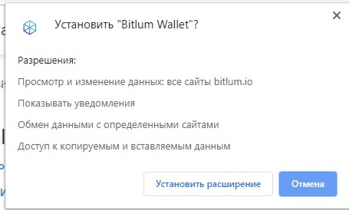

Если пользователь согласен с данными условиями, начинается скачивание BITLUM. Доступ расширения к данным также можно настроить после установки.

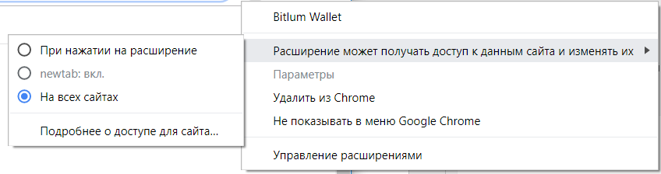

После установки, в правом углу около адресной строки появляется иконка с расширением.

иконка

Если появляется необходимость удалить расширение, то необходимо нажать правой кнопкой мыши по иконке и выбрать «удалить из Chrome».

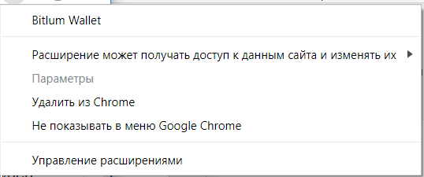

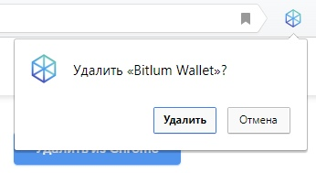

После удаления открывается новая вкладка на сайте bitlum.io.

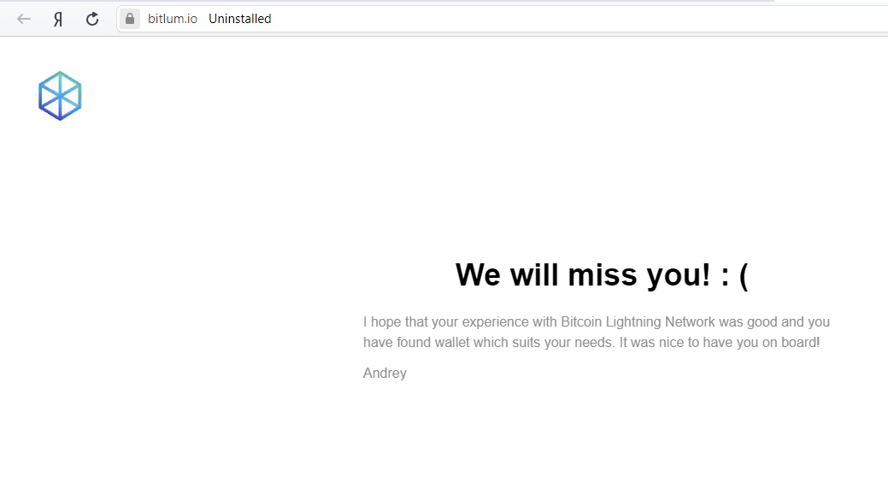

# Регистрация

После установки BITLUM необходимо войти или пройти регистрацию. Всё, что нужно, это ввести адрес электронной почты и пароль.

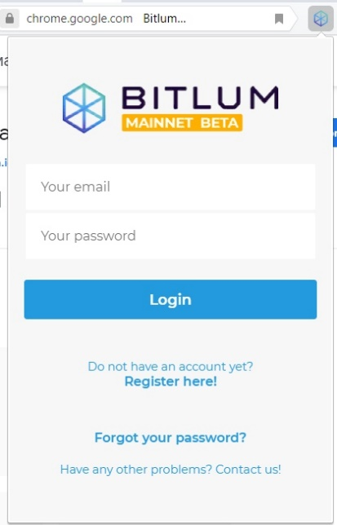После регистрации нужно подтвердить адрес электронной почты.

# Интерфейс

Расширение обладает минималистичным дизайном, а также отличается простым и понятным интерфейсом: хотя оно и представлено на английском языке, логика управления ясна и неопытному пользователю.

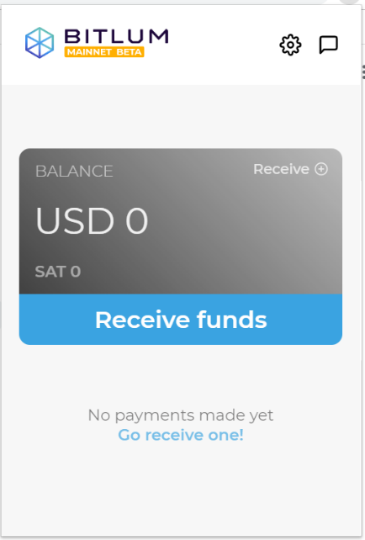На главном экране отображается “онлайн-карта” с балансом пользователя, который отображается либо в долларах, либо в сатоши.

В настройках текущей и альтернативной валюты также используются только доллары либо сатоши.

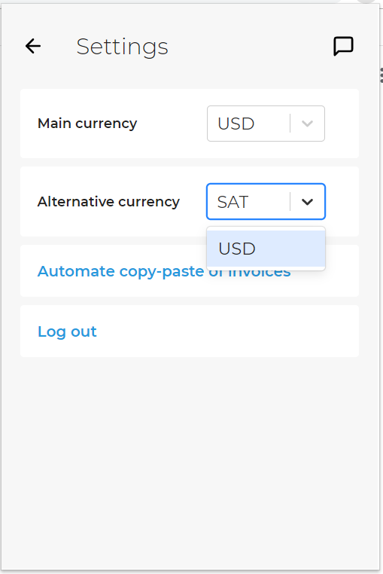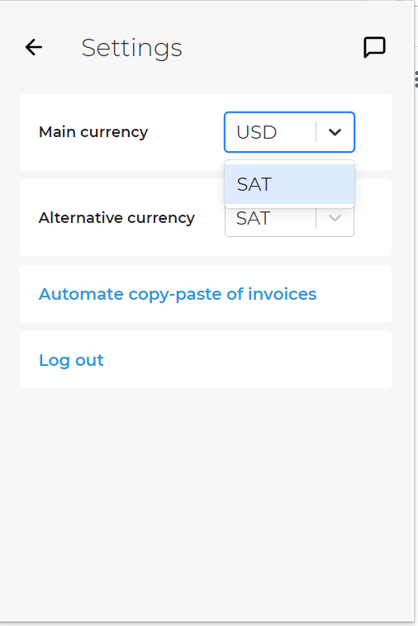

# Возможности BITLUM

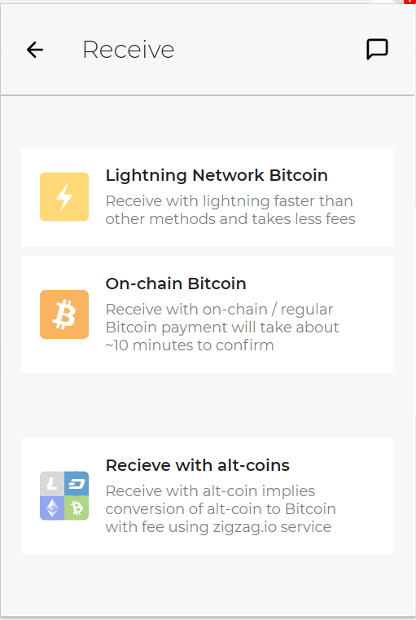Пополнить кошелек можно тремя способами:

c помощью технологии Lightning Network, on-chain, а также альтернативными способами, для которых был создан zigzag.io.

Для пополнения кошелька при помощи Lightning Network необходимо указать желаемую сумму пополнения в долларах или сатоши, или нажать кнопку для генерации счёта для получения произвольного количества платёжных средств.

После этого откроется окно с QR-кодом и ссылкой для отправки платежа.

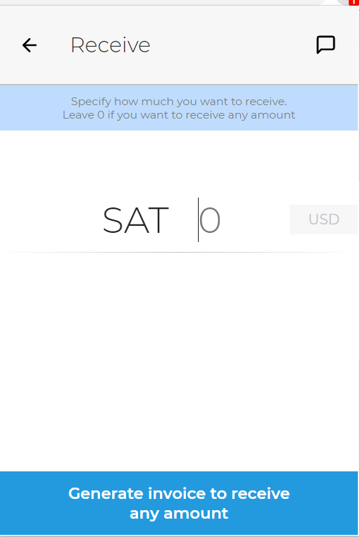 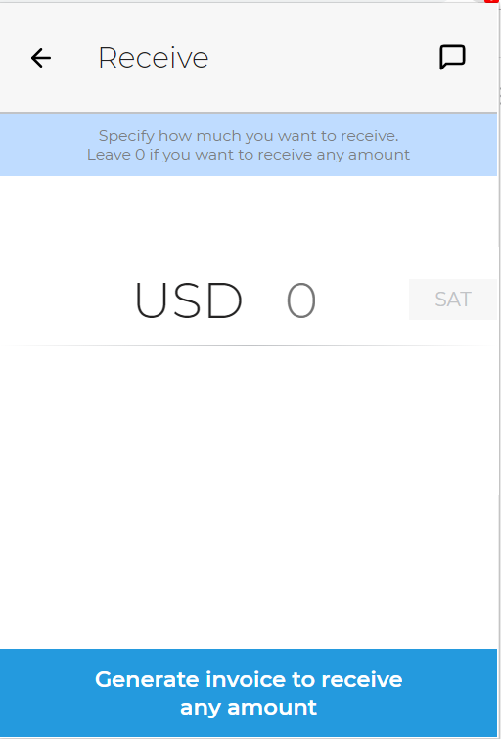

При использовании on-chain технологии для пополнения онлайн кошелька сразу открывается окно с QR-кодом и ссылкой.

# Преимущества

1. Техническая поддержка пользователя, возможность ведения диалогов.

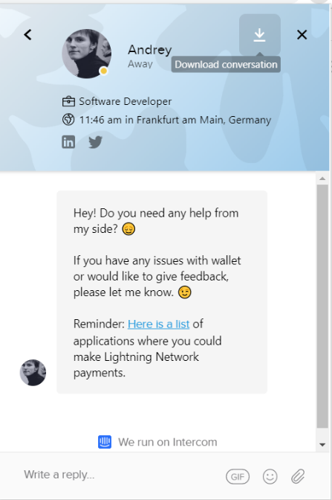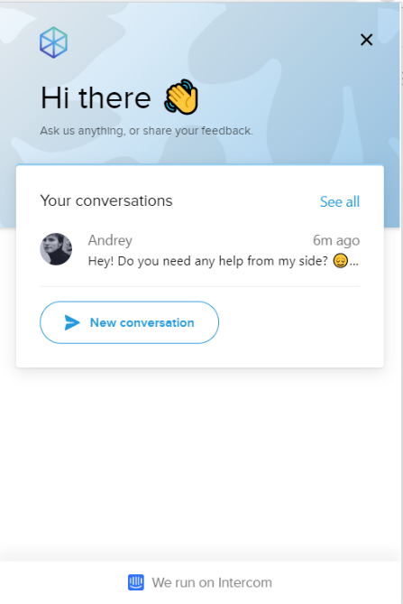

1. Простой интерфейс, контроль листа покупок на главном экране.
2. Возможность синхронизации.
3. Приятный дизайн сайта и расширения.
4. Назначение онлайн кошелька. Возможности денежного поощрения статей, постов, стримов и всё это сразу в браузере — довольно интересная идея, развитие которой хотелось бы видеть и дальше.

# Недостатки

1. При установке расширения новому пользователю обещают 1$ при подписке на Telegram-канал. Однако, ссылка на Telegram оказалась неактивной, соответственно никаких подарочных денег получить не удалось.
2. На сайте bitlum.io присутствуют незначительные недостатки, касающиеся разметки страницы.

Так, при изменении размера экрана, текст смещается, и иногда текст оказывается перекрыт картинкой.

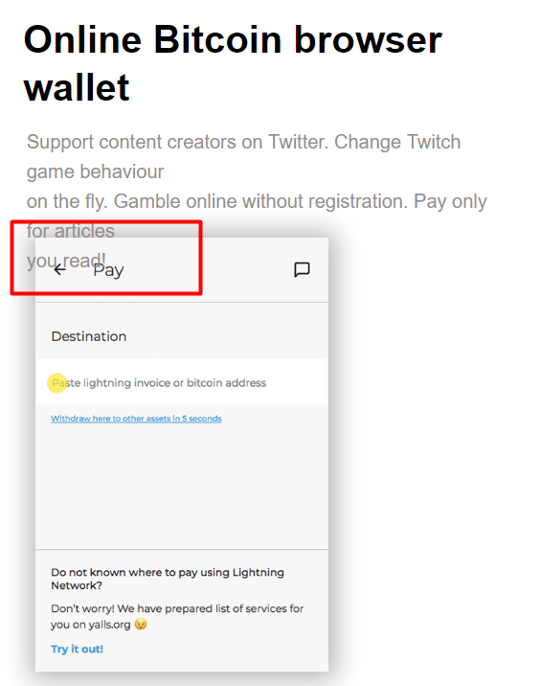

1. Предлагаемые валюты и язык. Интерфейс—только на английском, валюты—доллары или сатоши.
2. При получении сообщений от одного пользователя создаются новые диалоговые окна.

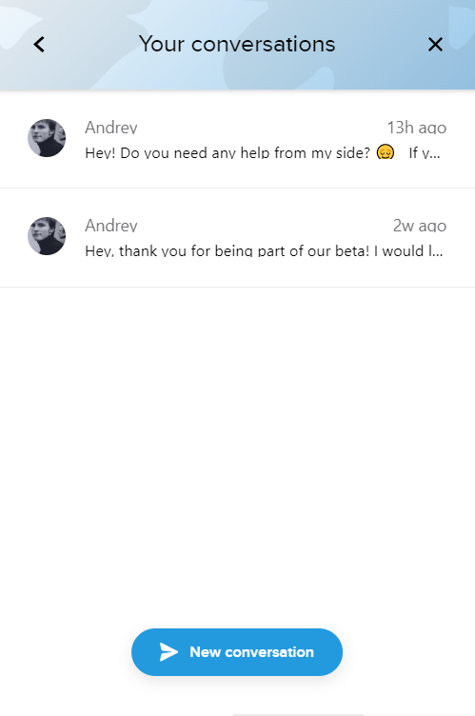

1. Много повторяющихся кнопок Receive, которые ведут пользователя на одну и ту же страницу.

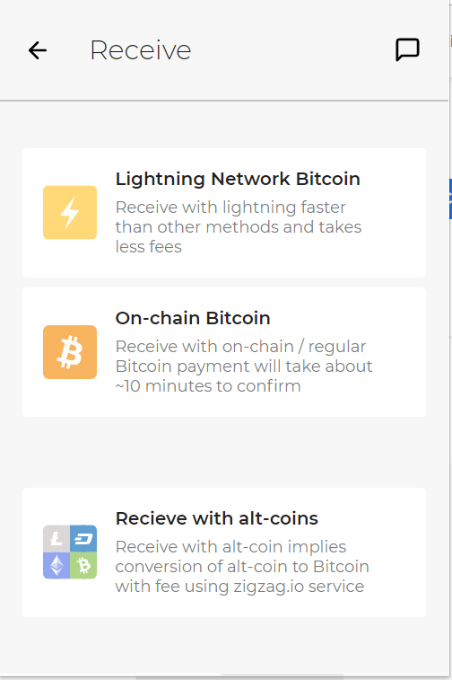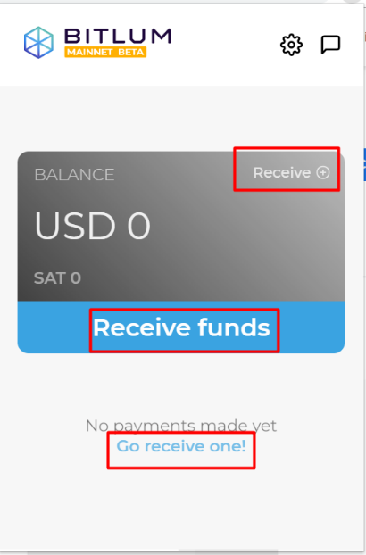

1. Главным недостатком является безопасность данных и криптокошелька. Так, любой, кто имеет непосредственный доступ к компьютеру может открыть браузер, а в последствии и BITLUM, совершить платёж или узнать какие-либо данные о личном счёте владельца.

В будущем хотелось бы иметь возможность, к примеру, повторного ввода пароля после закрытия BITLUM или хотя бы после последующего запуска ПК.

# Вывод

BITLUM довольно простое, но интересное в использовании расширение. Особо хочется отметить одно из назначений данного кошелька, которое позволяет поощрять людей, создающих интересный или полезный контент. Сама реализация в виде расширения для браузера, а не отдельного приложения, упрощает использование криптокошелька. Однако, хотелось бы видеть данное расширение более защищённым от злоумышленников.